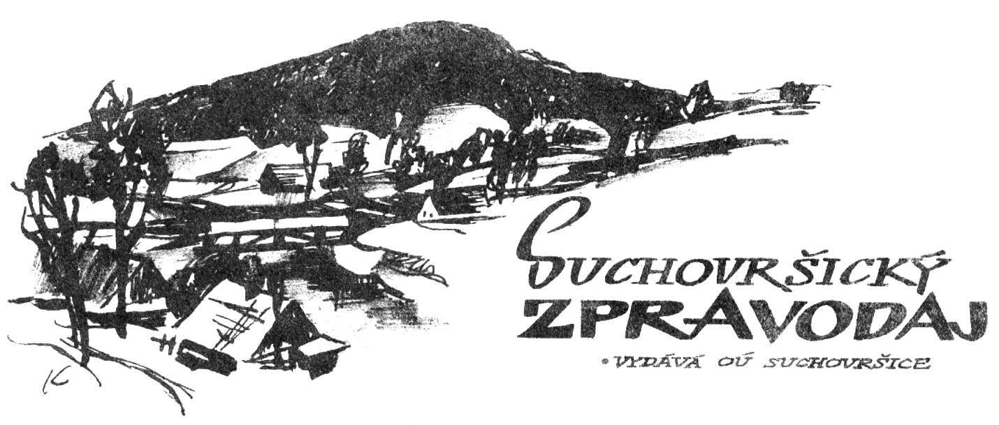

SLOUPEK STAROSTKY

Čas utíká jako voda

Akce **Most na Lhotkách** – 17. 6. 2020 doplnila realizační firma poslední část roštu bránící „bezpečnému“ průchodu po novém mostu, za předpokladu, že na straně u silnice využijete schodů. Aby však obec převzala stavbu bez vad a nedodělků, uplyne ještě hodně vody. Závažné vady bránící kolaudaci mostu jsou mimo nástupu na levobřežní rampu: projednání změny stavby před dokončením, chybějící dopravní značení a uzemnění mostu. Pak je tu množství drobnějších závad, mezi ně patří i rezavějící výplně zábradlí ramp po necelých 3 měsících od namontování. Zřejmě realizační firma s vidinou nižších nákladů (a vyšších zisků) vynechala v projektu plánované zinkování. Obec si pro další jednání s firmou, která měla poslední termín předání dokončené stavby před dvěma měsíci, zjednala právní zastoupení. Bez odstranění vad a nedodělků nejsme ochotni most převzít a neuvolníme 10% zádržného z ceny mostu.

Přesto se sluší Královéhradeckému kraji a jeho zastupitelům poděkovat za štědrou podporu, bez které by tento most nevznikl. Proto byli na „Suchovršické slavnosti trochu jinak“, plánované na sobotu 29. 8. 2020, pozváni i krajští zastupitelé. Budeme doufat, že se v té době budeme blížit kolaudaci. Spolu s dětmi si prohlédneme nejen most, ale i v té době již zbudovaný naučný okruh Lesního parku na Lhotkách. Děti za zodpovězení kvízových otázek o lese a jeho obyvatelích obdrží drobné odměny.

V dalších textech najdete články uznávané viroložky Soni Pekanové. Její články z periodik jsem vybrala proto, že jsou pozitivní. Ano, nemusí mít pravdu, ale proč se trápit předem. Lepší je věřit, že to nejhorší je již za námi. Včetně zavřené „hospody“.

**Restaurace**. Současný nájemce nás požádal o zrušení nájemního vztahu – koronavirová krize jeho firmu položila. Rozhodli jsme se vyhovět mu a nájemní vztah bude ukončen k 30. 6. 2020. V měsíci červnu obec nájemci povolila pronájem kuchyně majitelům kavárny Přístav z Úpice. Tito byli jedni ze dvou uchazečů o nový pronájem restaurace a penzionu. Tím druhým byl zájemce z Prahy. Zastupitelstvo se rozhodlo využít nabídky téměř místních podnikatelů, s podnikatelskou historií a dle jejich názoru i s předpokladem stability. Během července se budeme těšit na opětovné otevření restaurace i s polední kuchyní. Otestovat si však obsluhu budete moci už v neděli 28. 6. 2020, kdy od 15 hodin bude na sále připravena loutková hra Vodnické pohádky v provedení Divadla Kozlík z Hradce Králové. Pro doprovod dětí bude připravené občerstvení v restauraci. Teplé a studené nápoje, dortík, chlebíček…

Vzhledem k nižším příjmům z daní v letošním roce omezíme některé investice. Jsou nainstalována nová vrata v garáži pro traktor, zatepluje se a upravuje fasáda na boční zdi multifunkčního domu, při té příležitosti se opraví střešní žlaby a svody a nainstalují zemní sifony u svodů, zateplí se a upraví fasáda na tělocvičně a ve dvou bytových jednotkách v čp. 111 se vymění okna. Se žádostí v letošním POV u Královéhradeckého kraje jsme neuspěli. Na podzim si to zopakujeme. A další plány si necháme na rok 2021.

Během léta si Vás dovolíme pozvat na **letní kino**, které bude putovat týden co týden mezi blízkými obcemi a v sobotu 1. 8. 2020 zavítá i k nám. Můžeme se těšit na novou českou komedii Šťastný nový rok. Promítat se bude po setmění po 21 hodině na hřišti u MŠ. V případě špatného počasí se přemístíme do tělocvičny. Občerstvení bude zajištěno.

3. 9. 2020 je i pro vás v Havlovicích připravena Olympiáda pro starší a dříve narozené, svoz autobusy je zajištěn.

24. 9. 2020 se chystá slavnostní otevření nové rozhledny Žaltman nad Malými Svatoňovicemi.

2. a 3. 10. 2020 se budou konat volby do krajských zastupitelstev

3. 10. 2020 se v náhradním termínu uskuteční v dubnu zrušený výlet do Prahy na představení Divadla Na Fidlovačce – Sugar. Nové lístky jsou již na obci, vám přihlášeným je předáme u autobusu. Místa těch, komu náhradní termín nevyhovuje, budou nabídnuta náhradníkům.

16. – 19. 10 2020 budou v obci opět přistaveny kontejnery na velkoobjemový odpad, 17. 10. 2020 proběhne i svoz nebezpečného odpadu.

Krásné a pohodové léto mějte, celé dny se usmívejte a své zdraví utužujte. A na některé z obecních akcí připravovaných pro Vás na shledanou.

Lenka Hozová

**Druhá vlna nebude**

**Peková: Druhá vlna nebude, za půl roku covid zmizí**

Dne 3. 6. 2020

Stáňa Seďová, [Právo](https://www.pravo.cz/)

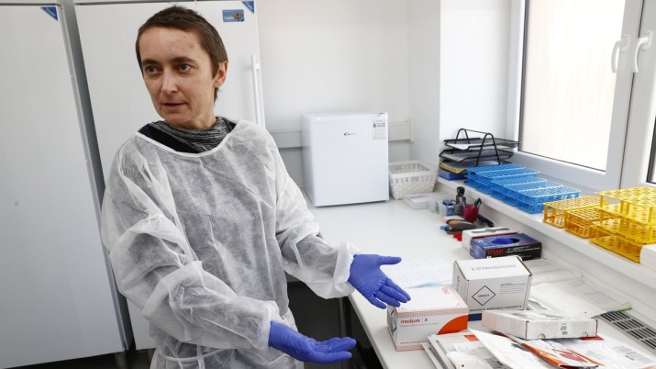Viroložka Soňa Peková, která vede laboratoř Tilia, je jednou z největších českých odbornic na šíření nového typu koronaviru. Podle ní nastal čas si říct, že jsme to zvládli, a uklidnit se, žádná druhá vlna nebude. Peková dokonce odhaduje, že do Vánoc covid-19 zmizí z celé planety.

Přijde epidemiology avizovaná druhá vlna šíření koronaviru na podzim?

Domnívám se, že žádná druhá vlna nebude. Plošně mezi lidmi už se to šířit nebude. Tady jsme to vyčistili. Nabádám pouze k obezřetnosti před lokálními náhodnými výskyty, především po návratu z ciziny, kde epidemiologická situace není ještě vyřešená. Navíc tady u nás se nakonec, z dnešního pohledu, nedá mluvit ani o první vlně šíření koronaviru. Vlna je něco, co člověka, populaci, smete. A nic takového se vlastně v epidemiologickém slova smyslu v Česku nestalo.

Co se stane, když vir někdo přiveze ze zahraničí? Nespustí to lavinu šíření?

Může se stát, že si covid-19 někdo přiveze ze zahraničí. A jak se všichni obávají, může jít i o případ s bezpříznakovým průběhem. Jenomže i u těch lidí, kdy neměl covid-19 žádné přímé projevy, vždy nakažení říkali, že se cítili tak nějak divně. Takže prosím a apeluji na Čechy, kteří se vrátí ze zahraničí a budou si připadat i jen trochu divně, ať pracují s tím, že to může být covid-19, a jako první ho vyloučí. Nebudou-li chtít investovat do testu, ať se schovají doma. Ale ať jsou zodpovědní. Ovšem i kdyby to lidé zase přivezli, všichni jsme na značkách, připraveni okamžitě zasáhnout, hygiena, laboratoře, nemocnice.

Myslím, že se lidé už opravdu mohou uklidnit. Jen ať jsou opatrní při cestách mimo republiku.

Řekla byste, že koronavirová pandemie je definitivně za námi?

Například naše laboratoř už měsíc neměla jediný pozitivní záchyt. Celkově jsme vyšetřili přes pět tisíc vzorků a já věřím tomu, co mi projde pod rukama. Jediný pozitivní případ ve fakultní nemocnici před týdnem byl cizinec.

Myslím si, že jsme z toho venku. A za pár měsíců bude i celý svět. U nás je to pryč. My tady jsme to vyčistili. Přímo okolo nás, například ve středních Čechách a jižních, je to už čisté. Domnívám se, že mohou vznikat ještě takové ty mikro ohýnky, jako je Karviná, kde se to ještě rozběhne. Ale šíření v Karviné a v Dole Darkov je dle mého názoru import z Polska.

Domníváte se, že nemoc covid-19 zcela zmizí?

Myslím, že opravdu zmizí, troufnu si odhadnout do Vánoc. Nechová se to jako sezonní respirační onemocnění. Prožene se populací a nazdar. Takže odhaduji maximálně ještě šest měsíců a bude to úplně pryč. Nasvědčuje tomu řada studií, publikací a závěrů, které bedlivě po celou dobu sleduji, a ke zcela stejným závěrům jako já došli teď aktuálně v časopise Nature, Bundeswehr.

Popisují vlastnosti viru, jeho původ, replikační kapacitu. Označují covid-19 za sestru SARS. Já mu vždy říkala brácha. Chová se stejně jako SARS a MERS a vše nasvědčuje tomu, že řekněme domete epidemiologicky populace, kde se to nevyskytlo, a zmizí. Já v to věřím a vlastně v posledních dnech s tím i už, dá se říct, počítám.

Zvládli Češi pandemii? Jak hodnotíte kroky státu a obyčejných lidí?

Stála při nás svatá prostota. Česko i Slovensko si mohou pogratulovat, jak to zvládly. Můžeme se z této epizody poučit, máme zkušenost, ale na druhou stranu myslím, že s covidem-19 už nemusíme nadále počítat. Nevěřím, že by se vir zreaktivoval z negativní populace. Jsem optimista.

A co zvířata? Nemohl by se nový typ koronaviru vrátit přes ně?

Naše laboratoř testuje denně i zvířata a nemáme za celou dobu jediný pozitivní záchyt. Budeme v testování samozřejmě ještě pokračovat v průběhu roku na žádosti klientů, ale troufám si říct, že zvířat se to vůbec netýká.

Viroložka Soňa Peková: Letos do zahraničí nejezděte

Kristýna Léblová, dul, [Novinky](https://www.novinky.cz/)

Aniž by se o to snažila, stala se viroložka Soňa Peková přes noc doslova koronavirovou celebritou. Ministr zdravotnictví Adam Vojtěch ji na začátku pandemie veřejně obvinil, že se při nešikovném odběru vzorku od pacienta sama nakazila. Za omyl se později omluvil, přesto zůstalo jméno viroložky od té doby ve veřejném prostoru. Peková se v rozhovoru pro Novinky svěřila, jak svou popularitu vnímá. A řeč byla i o rizicích spojených s dovolenou v zahraničí.

**Když řeknu slovo koronavirus, co to pro vás znamená?**

Koronavirus je událostí asi v životě nás všech, kterou jsme předtím nezažili, a doufám, že na dlouho už nezažijeme. Považuji to skutečně za epizodu, a to vzhledem k tomu, jak se koronavirus chová. Mluvím z naší zkušenosti. Prošlo nám laboratoří pět tisíc lidí, které jsme od března vyšetřili. Na začátku jsme viděli, jak toho tady bylo hodně.

Vyšetřovali jsme především lidi „z ulice“, tedy ty, kteří nebyli indikovaní. Viděli jsme, že se nám tady pohybuje řada lidí s masivně infekčním virem. Vyšetřovali jsme rovněž pacienty z fakultních nemocnic, takže jsme viděli i ty, kteří nakonec bohužel nedopadli dobře.

Pozorovali jsme obě strany a ten virus se skutečně chová tak, že se zdá, že se ztratí a že ho tady mít nebudeme.

Rovněž vyšetřujeme zvířata, zdali nám tady nezůstaly rezervoáry, a nevidíme to nikde. Za poslední měsíc jsme nezachytili nikoho „z ulice“, kdo by byl pozitivní, rovněž to nepozorujeme u zvířat.

Takže doufám a vidím to tak, že to je jen epizoda, kterou jsme zažili a je za námi. A další vlny, ani druhou, ani třetí, nečekám kvůli tomu, že nebyla ani první. Vše jsme efektivně odchytli i díky tomu, že se k tomu perfektně postavil stát a rozšířil síť laboratoří v krátkém čase, takže jsme to dokázali vše prošetřit. Já jsem velmi optimistická pro budoucnost, věřím, že to byla epizoda, a velmi bych si přála, aby se tyto epizody už neopakovaly.

**Jak se vám osobně změnil život?**

V laboratořích jsme trávili dvacet pět hodin denně. Teprve teď to polevuje, pořád ještě se na nás obracejí ti, kteří potřebují cestovat či se vrátit do zahraničí a potřebují potvrzení o bezinfekčnosti, protože to stát ještě nařizuje. Už je to ale lepší a doufám, že už se dostanu i na zahradu a s pejsky do lesa. Poslední tři měsíce byly skutečně pracovně náročné, ale bylo to užitečné.

**Koronavirus vás doslova proslavil, jak jste vnímala enormní zájem médií?**

Já jsem skutečně laboratorní myš a o žádnou slávu tohoto typu nestojím. Vlastně se to vše tak zvláštně sesulo, že jsem se stala jako kdyby tváří té koronavirové aktivity. Chtěla bych se skutečně zase vrátit ke své práci. Všem lidem hrozně moc děkuji za podporu a děkuji i za to, jak se dokázali disciplinovaně k tomu všemu postavit, kvůli nedostatku odběrových míst jsme je naučili, aby si dělali stěry sami a oni to všechno zvládli.

**Měla jste i negativní ohlasy?**

Negativní ohlasy se začínají objevovat až teď, kdy už je klid, ale už se to dostává do politické roviny. Už se v tom angažují i lidé, kteří se v tom původně odborně nijak neangažovali.

Ze svého pohledu ten vývoj kritizuji vzhledem k tomu, jak se virus chová. Je příliš heterogenní (nestejnorodý) na to, aby konvenčnívakcína mohla být vyvinuta. Navíc to jsou léta vývoje, které za tím musí být, aby to bylo bezpečné. Hromada vakcín má nežádoucí efekty, takže je potřeba být velice opatrný, aby se lidem neposkytlo něco, co by je v konečném výsledku poškodilo.

Teď se začínají objevovat hlasy, že se pletu. Já už se do toho plést nechci, já už jsem svoji práci odvedla. Myslím, že jsem ji odvedla maximálně dobře, tak jak jsem mohla, a co se týče nějaké vakcíny, tak jestli jsou na to finance, tak ať si každý vyvíjí, co chce, ale poprosila bych je, aby to, co se potom nabídne lidem, bylo skutečně ověřeno, že je to bezpečné a funkční. Navíc se domnívám, že jestli ten virus vymizí, tak už nebude třeba ani vakcína.

**Chystáte se na dovolenou do zahraničí?**

Na dovolenou se letos ještě nechystám, protože máme dva psy, kočku a tam, kam bychom chtěli jet, je rozhodně s sebou brát nebudeme, a nechci je nechat tady samotné. Na druhou stranu si myslím, že ještě letos je i vhodné zůstat doma a moc bych i poprosila lidi v naší zemi, aby spíše podpořili tuzemský cestovní ruch, protože koronavirová opatření zasáhla spoustu oborů velice neblaze, od kultury přes turismus a podobně.

To, co považuji za rizikové, je, že sem může být importován virus z oblastí, kde ještě epidemiologická situace není vyřešená, takže do čertů a ďáblů až příští rok a letos by lidé mohli zůstat doma.

**Takže byste nedoporučila ani Chorvatsko?**

Když někdo musí, tak ať jede, ale já zůstanu určitě doma, a prosím ty, co zrovna nemusí do Chorvatska nebo nemusí někam na trek do Jižní Ameriky, aby tam letos nejeli. Jde o to, abychom si to sem domů znovu nepřinesli z míst, kde by potenciálně virus ještě mohl být aktivní a funkční, ale věřím, že to za chvíli bude historie.

**KLADSKÉ POMEZÍ** doporučuje:

**Užijte si léto s Boženou!**

***Léto je tu a s ním i doba výletů a dovolených. Po dlouhé odmlce, při které jsme trávili většinu času doma, si všichni zasloužíme pořádný nádech, a právě Kladské pomezí je tím pravým místem pro načerpání energie. Vydejte se společně s námi do malebného kraje Boženy Němcové v roce, kdy si připomínáme 200 let od jejího narození.***

Těšit se můžete hned na dvě zrekonstruované a modernizované expozice věnované slavné spisovatelce. Tou první je stálá expozice Boženy Němcové ve stejnojmenném muzeu v České Skalici, která se své obnovy dočkala po více než 30 letech. A jaké zajímavosti jsou připraveny? Při výjimečných příležitostech bude k vidění pramen vlasů, který by mohl poodhalit tajemství jejího původu. Další zajímavostí je například artefakt v podobě originálu kamenné hlavy Barunky ze sousoší Otto Gutfreunda v Babiččině údolí. Jaký byl jeho osud a to, proč musela být postava Barunky ještě před slavnostním odhalením pomníku nahrazena kopií, se dozvíte přímo v muzeu.

Druhou expozicí, která prošla částečnou rekonstrukcí, je Domek Boženy Němcové v Červeném Kostelci. V bytě, který se nachází v prvním patře, spisovatelka strávila první měsíce po svatbě s Josefem Němcem. Při rekonstrukci interiéru byla objevena a obnovena historická malba, zrenovovány byly podlahy i dveře a zavedeno bylo nové osvětlení. Návštěvníci se mohou těšit na novou sezónní expozici nazvanou Josef Němec a jeho svět. Věnována je osobě Josefa Němce a pohraniční stráži, u které pracoval.

Díky spolupráci Kladského pomezí o.p.s. s městy Česká Skalice a Červený Kostelec a za podpory Královéhradeckého kraje vznikl projekt Božena 200. V rámci projektu byla vydána nová tiskovina, která se stane skvělým průvodcem na vašich cestách po stopách Boženy Němcové. Kromě tipů na výlety v ní najdete i spoustu zajímavostí o životě spisovatelky a o jejím nejslavnějším díle Babička. Zvídavé cestovatele jistě potěší i křížovka, ve které uplatní nově nabyté vědomosti. Materiál je k dostání zdarma v informačních centrech našeho regionu. Spoustu inspirace najdete také v nové sekci webových stránek Kladského pomezí: [www.kladskepomezi.cz/bozenanemcova](http://www.kladskepomezi.cz/bozenanemcova). Věříme, že si léto s Boženou užijete naplno!

**Začaly práce na výstavbě rozhledny Žaltman**

**Malé Svatoňovice** – Na nejvyšším vrcholu Jestřebích hor se naplno rozběhly stavební práce na budování nové rozhledny Žaltman. *„Stavební povolení máme vydané, a tak nám nestálo nic v cestě k zahájení stavby. Dne 3. června 2020 byla podepsána smlouva o dílo se společností STAVEBNĚ DOPRAVNÍ TRUTNOV, s.r.o. a tím byly zahájeny práce na výstavbě nové rozhledn*y,“ informoval starosta obce Vladimír Provazník.

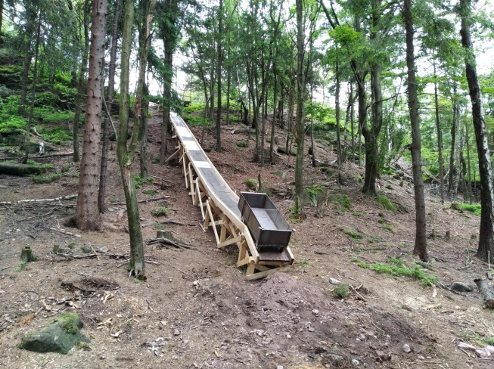

Nová rozhledna Žaltman bude stát do září letošního roku. Ve čtvrtek 24. září 2020 je plánované její oficiální otevření a zpřístupnění. Stane se tak přesně 53 let od otevření původní rozhledny, kterou postavili a ve stejný den otevřeli členové TJ Baník Malé Svatoňovice.

*„Sbírka na výstavbu rozhledny bude ukončena 20. června 2020. Na transparentní účet lze tento den přispívat až do 23:59,“* sdělil starosta Malých Svatoňovic k pomalu končící sbírce a ocenil její přínos *„Sbírka se dostala do podvědomí veřejnosti. Podařilo se vybrat téměř dva miliony korun. Tato částka nám v rámci celého projektu významně pomůže. Byli jsme skutečně příjemně překvapeni, kolik lidí se sbírky zúčastnilo a s jakou nostalgií na rozhlednu vzpomínají. Možná právě proto chtějí, aby dominanta Jestřebích hor na nejvyšším vrcholu Žaltman stála i pro další generace. Rádi bychom všem, kteří se zapojili do veřejné sbírky na novou vyšší rozhlednu, poděkovali. Těšíme se na setkání s vámi na vrcholu Žaltman!“*

Nejvyšší vyhlídková plošina rozhledny ve výšce 22 metrů po zdolání více než 115 schodů poskytne panoramatické výhledy na Krkonoše, Rýchory, Vraní hory, Adršpašsko-teplické skály, Ostaš, Broumovské stěny, Orlické hory a samozřejmě z ptačí perspektivy také na blízké okolí – na Rtyňsko, Úpicko, Trutnovsko.

Dobrý den,

rádi bychom vás pozvali na připravovanou akci. Jedná se o **OLYMPIÁDU PRO STARŠÍ A DŘÍVE NAROZENÉ**.

**Olympiáda je určena hlavně pro starší a dříve narozené z území Místní akční skupiny Království – Jestřebí hory, o.p.s.** Mohou se však zúčastnit i zájemci z širšího okolí, tak jak to bylo v minulých letech. Pro ilustraci vám nabízíme k nahlédnutí mapku území Místní akční skupiny:

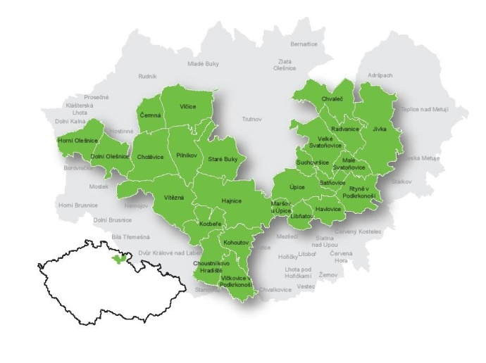

Letošní ročník Olympiády je již jedenáctý v řadě. Akce se koná vždy na začátku září v havlovickém Všesportovním areálu. **Pro tento rok bylo zvoleno datum čtvrtek 3. září 2020   
a začátek akce je stanoven na 13 hodin.** Vzhledem k zaměření na území Místní akční skupiny nabízíme zájemcům svoz i odvoz z tohoto území zdarma. Trasa, časy i místa zastávek budou ještě upřesněny dle přihlášených účastníků.

Olympiády se mohou účastnit senioři s rokem narození 1955 a starší.

**Orientační program celého odpoledne:**

12:00-13:00 - příjezd účastníků a přihlášení do soutěží

13:00-13:30 - zahájení, nástup účastníků

13:30-14:00 - kulturní program – vystoupení

14:00-15:30 - zahájení sportovních soutěží – ženy hod válečkem, muži hod paličkou, ženy i muži hod tenisákem, skok z místa, minigolf

15:30-16:00 - kulturní program – vystoupení

16:00-17:00 - vyhlášení výsledků

- společné posezení, občerstvení

Jak je patrné z programu, jednotlivé soutěže jsou prokládány krátkým kulturním programem, přestávkou a společným posezením (drobné občerstvení zdarma zajištěno). Není se třeba obávat přílišné náročnosti jednotlivých disciplín, stejně tak není podmínkou zúčastnit se všech soutěží. Záleží pouze na rozhodnutí každého z vás. Pro všechny bude připraveno posezení pod velkými stany, a pokud by náhodou někdo nemohl účastnit, může celou Olympiádu sledovat on-line přes odkaz na webkameru na stránkách TJ Sokol Havlovice (<http://www.havlovice.cz/sokol>). Fotografie z minulého roku naleznete na www.kjh.cz. Pro účastníky bude zajištěn svoz i odvoz z území MAS a drobné občerstvení zdarma. Ve stáncích si bude možné zakoupit občerstvení dle aktuální nabídky.

V případě zájmu se zaregistrujte panu na mail [prochazkova@kjh.cz](mailto:prochazkova@kjh.cz) (Vaše jméno, příjmení, rok narození a obec) nebo volejte na telefonní číslo: **730 164 404**. Včasná registrace zájemců nám pomůže s celou organizací, a proto Vás žádáme o přihlášení nejlépe do **21. 8. 2020**. V případě, že se do daného termínu nestihnete přihlásit, přesto Vás v Havlovicích rádi uvítáme a zaregistrujeme až na místě.

Cílem Olympijských her je nejen protáhnout tělo a zasportovat si, ale hlavně se setkat s vrstevníky.

A jak sami víte,

**„NENÍ DŮLEŽITÉ VYHRÁT, ALE ZÚČASTNIT SE.“**

Přijďte s námi oslavit 12. ročník Olympiády!

Na spolupráci a účast se za pořadatele těší

Miloslav Tohola, TJ Sokol Havlovice, z.s.

Jan Balcar, MAS Království – Jestřebí hory o.p.s.

**V letošním roce pro Vás na obecním úřadě připravujeme společná trička pro tuto akci. Hlaste se nám o ně nejpozději do 15.7.2020.**

**OZNAMUJEME,**

**PŘIPOMÍNÁME**

**Obecní úřad Suchovršice:**

úřední hodiny:

Po 8.00-17.00 hodin

St 8.00-17.00 hodin

Kontakt:

tel. do kanceláře 499 781 569,

**starostka**

mobil: 724 180 520

e-mail: [starosta@suchovrsice.cz](mailto:starosta@suchovrsice.cz)

**účetní**

e-mail: [ucetni@suchovrsice.cz](mailto:ucetni@suchovrsice.cz)

Starostka může ověřovat pravost podpisů a listin,

v provozu je zde terminál Czech point.

**V době dovolené**

**od 17. 8. 2020 – 21. 8. 2020 zavřeno.**

**Vám, kdo jste povinné poplatky buďto dosud vůbec nezaplatili, nebo jste uhradili částku podle starých sazeb, připomínáme, že máme platit:**

* **za** prvního **psa** **150 Kč,**
* **za** každého **dalšího psa 200 Kč,**
* za svoz a likvidaci domovního odpadu – **ročně 550 Kč/os.**

Pokud jste tedy zaplatili méně, bude vám zbývající částka připočtena k platbě za vodu.

**Platba za vodu**

Ke konci června budou provedeny odečty vody a v průběhu července nejpozději začátkem srpna dostane každý spotřebitel vyúčtování do schránky, splatnost bude 31. 8. 2020. Vodné do 31. 12 2019 bylo 24,- Kč za m3, od 1. 1. 2020 je zvýšeno na 30,- Kč za m3, poplatek za vodoměr zůstává 60,- Kč.

Poplatky se platí na účet obce Suchovršice:

**hotově** na obecním úřadě

**převodem na účet**: **25321601/0100** vedený u KB v Trutnově. Variabilním symbolem každého poplatníka je číslo popisné nebo evidenční.

***SBĚR VELKOOBJEMOVÉHO ODPADU***

Kontejnery na velkoobjemový odpad budou rozmístěny **od pátku 16. 10. 2020 do neděle 18. 10. 2020** na obvyklých místech:

na Lhotkách u autobusové zastávky,

pod Kopcem u mostu,

na parkovišti

v dolní části obce na regulaci.

**Do velkoobjemového odpadu nepatří směsný komunální odpad, stavební a nebezpečný odpad. Do velkoobjemového odpadu taktéž nepatří staré železo a jiné kovy (disky, …).**

***SVOZ NEBEZPEČNÉHO ODPADU***

Svoz nebezpečného odpadu proběhne v sobotu dne **17. 10. 2020** na těchto místech:

**10:30 hod. Lhotka** (naproti čp. 126 - Benkovi)

**10:40 hod. pod Kopcem** (u sjezdu od dřevěného mostu na silnici)

**10:50 hod. na parkovišti**

**11:00 hod. u továrny**

Pozor, v závislosti na množství odpadu se uvedené časy sběru mohou o několik minut posunout.

**Žádáme všechny občany, aby se s nebezpečným odpadem dostavili na místo až v uvedenou dobu sběru!**

**Do nebezpečného odpadu patří:**

zářivky, léky, plechovky od barev či jiných chemikálií, vyřazené elektrospotřebiče obsahující nebezpečné látky (lednice, televizory, monitory od PC,…), baterie apod.

Místa zpětného odběru pneumatik

*Zákon č. 185/2001 Sb., o odpadech, stanovuje mimo jiné povinnost výrobcům pneumatik zřídit místa zpětného odběru. Místa zpětného odběru pneumatik musí být stejně dostupná jako místa prodeje pneumatik, což znamená, že se musí jednat také o místa veřejně přístupná. Místa zpětného odběru musí být viditelně označena a zpětný odběr musí probíhat bez nároku na úplatu (zdarma), bez vázanosti na koupi nové pneumatiky či jiné služby a nesmí nadměrně zatěžovat konečného uživatele. Výrobce musí pneumatiky od konečného uživatele odebírat bez rozdílu jejich značky nebo typu.*

*Výrobci/dovozci pneumatik – tzv. povinné osoby, plní své povinnosti stanovené pro zpětný odběr použitých pneumatik v individuálním systému (samostatně, organizačně, technicky na vlastní náklady) nebo prostřednictvím kolektivního systému, kdy právnická osoba oprávněná k provozování kolektivního systému zajišťuje společné plnění povinností výrobců, kteří pneumatiky uvádí na trh. V současné době funguje v České republice jeden kolektivní systém, a to*[*ELT Management Company Czech Republic s.r.o. (ELTMA)*](http://www.eltma.cz/ucastnici)*. Na webových stránkách MŽP naleznete*[*seznam povinných osob*](http://iris.mzp.cz/Aplikace/azop.nsf)*včetně informace, zda plní své povinnosti účastí v kolektivním systému nebo samostatně.*

*Individuálně plnící výrobci/dovozci vytvářejí svá sběrná místa pro pneumatiky, přičemž sběrnou síť provozuje i uvedený kolektivní systém ELTMA. Existují tedy dva seznamy míst pro zpětný odběr pneumatik. V níže přiloženém souboru je uveden seznam míst zpětného odběru, který byl vytvořen na základě informací uvedených v ročních zprávách jednotlivých individuálně plnících výrobců.*[*Seznam míst zpětného odběru pneumatik kolektivního systému ELTMA*](https://www.eltma.cz/sberna-mista)*je pak souborem adres provozovatelů, se kterými má smlouvu o zřízení místa zpětného odběru kolektivní systém ELTMA, který tímto způsobem zajišťuje plnění zákonných povinností pro své účastníky. Tento seznam je průběžně aktualizován.*

*V případě, že budete chtít využít některé z uvedených míst zpětného odběru a budete odmítnuti nebo se setkáte s problémy při provedení zpětného odběru ze strany provozovatele místa, prosím, kontaktujte pracovníka Odboru odpadů (*[*petra.choutkova@mzp.cz*](mailto:petra.choutkova@mzp.cz)*), nebo zašlete přímo podnět na ředitelství*[*České inspekce životního prostředí*](http://www.cizp.cz/Reditelstvi-1)*. V případě, že se jedná o některé místo zpětného odběru zřízené kolektivním systémem ELTMA, je možné se obrátit přímo na tento kolektivní systém (*[*info@eltma.cz*](mailto:info@eltma.cz)*).*

**Sběrné místo pro naši oblast:**

**Vavřena VAPO s.r.o.**

**Batňovice 163**

**STŘÍPKY Z MATEŘSKÉ ŠKOLY**

Zdravíme všechny čtenáře Suchovršického zpravodaje ze školky. I nás se dotkla situace ohledně pandemie COVID 19. Na základě doporučení MŠMT a vlády ČR jsme mateřskou školu uzavřeli dne 17. 3. 2020, kdy už byl v celé ČR vyhlášen nouzový stav. Naším cílem bylo zabránit možnému šíření zákeřného viru v naší bezprostřední blízkosti. V době uzavření proběhl ve školce sanitární úklid a dezinfekce veškerého zařízení, podíleli jsme se na šití roušek a poskytovali jsme je nejen naší obci Suchovršice, ale také jsme je dodávali na MAS (Místní akční skupinu), kde je poté rozváželi určení zaměstnanci na místa, kde bylo roušek nedostatek. Rodičům a dětem jsme postupně na webových stránkách školky vkládali drobné úkoly, které děti spolu s rodiči doma plnily. Provoz školky jsme znovu obnovili 11. 5. 2020 a to za zpřísněných hygienických podmínek, která vypsala opět vláda ČR a MŠMT.

V termínu 4. 5. – 15. 5. 2020 probíhal ve školce zápis dětí k předškolnímu vzdělávání na školní rok 2020 / 2021. Potvrdila se naše očekávání, že v tomto roce přijde „silnější“ ročník. Sešlo se 17 přihlášek a všechny děti jsou přijaté. Naplnili jsme školku do posledního místečka a máme zapsaných 48 dětí.

Do školy nám tento rok odchází 6 dětí: Honzík, Péťa, Liborek, Janička, Karolínka a Emička. Slavnostně se s nimi budeme loučit ve čtvrtek 25. 6. 2020 a nebude samozřejmě chybět ani spaní ve školce. Těšíme se na dobrodružství, které společně zažijeme.

S dětmi, které do školky po pandemii nastoupily, nezahálíme. Tvoříme, zkoumáme, děláme pokusy, pěstujeme kytičky a bylinky, zpíváme a tancujeme,

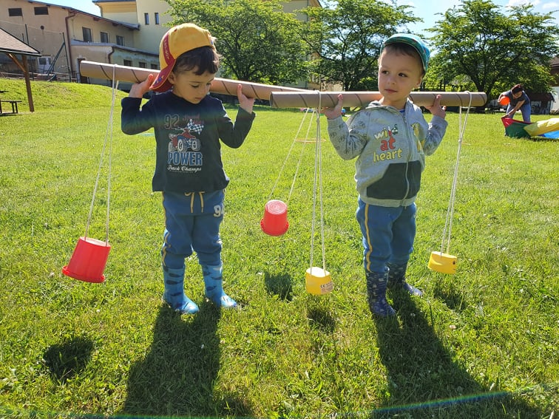

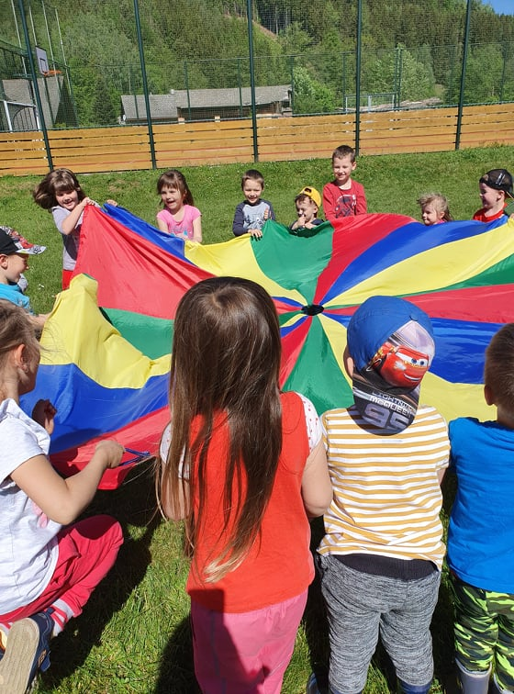

zapojujeme se do hry „KAMÍNKY“ a malujeme je.

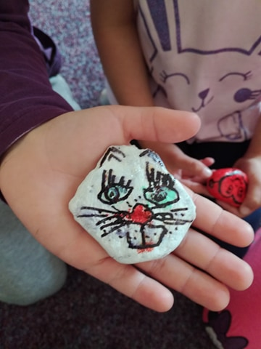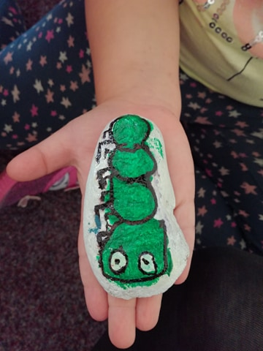

Po vesnici tak můžete objevovat překvapení v podobě malovaných kamínků, které děti po vsi roznášejí. 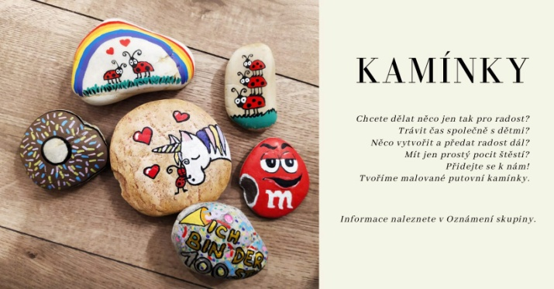

Přejeme vám všem léto plné zážitků, poznejte hodně nových míst, potkejte spoustu dobrých přátel a užívejte volné dny ve zdraví.

Dana Kultová

Více se můžete dovědět na www.

**KULTURNÍ PROGRAM**

**neděle 29. 6. 2020 v 15 hodin**

- sál restaurace Suchovršice

loutková

**Vodnická pohádka**

pro děti

Občerstvení zajištěno

**pondělí 6. 7. 2020 v 17 hodin**

- dřevěný most u Adámků

**SETKÁNÍ K VÝROČÍ MISTRA JANA HUSA**

s následným posezením s opékáním buřtů.

**sobota 1. 8. 2020 ve 21 hodin**

- hřiště u MŠ

letní kino, česká filmová komedie

**Šťastný nový rok**

Vstupné dobrovolné

Občerstvení zajištěno

**sobota 29. 8. 2020 od 14 hodin**

- procházka obcí, hřiště u MŠ

**Suchovršické slavnosti**

a slavnostní otevření

**lávky na Lhotkách a lesního parku**

Občerstvení zajištěno

Pořádají PRIMA RODINY a obec Suchovršice

**sobota 3. 10. 2020 – zájezd do Prahy**

(Náhradní program za zrušené dubnové představení)

**Divadlo Na Fidlovačce**

**S U G A R**

Odjezd z parkoviště ze středu obce je v 7,30 hodin. Předpokládaný odjezd z Prahy zpět jepo skončení představení cca v 18,30 hodin bez plánované delší zastávky.

Nezapomeňte si vzít své vstupenky s sebou!

**KLUB DŮCHODCŮ**

**CVIČENÍ - ŽENY**

**CVIČENÍ – DĚTI**

během prázdnin se nekoná

**ZUMBA**

během prázdnin podle zájmu

informace přes SMS

**VOLEJBAL**

V tělocvičně **pravidelně každý pátek**

**od 18.30 hodin**

pro všechny věkové kategorie,

**KNIHOVNA**

**otevírací doba**

**čtvrtek 14.00 – 14.30 hod.**

**pátek 15.00 – 16.30 hod.**

**prázdniny budou v knihovně ve stejném období jako prázdniny ve školce**

Půjčujte si knížky!

Čtěte je!

**Vracejte je!!!**

**SPOLEČENSKÁ**

**KRONIKA**

**Významné narozeniny ve 2. čtvrtletí oslavily:**

paníBOŽENA NÝVLTOVÁ

paní ANNA NÝVLTOVÁ

paní HANA ŠEPSOVÁ

**a oslaví**

pan JIŘÍ LAŠTOVIČKA

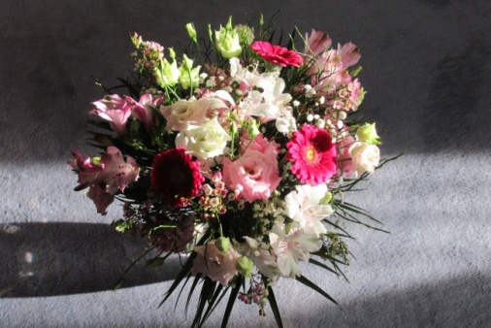

**Gratulujeme a přejeme hodně zdraví, spokojenosti a radosti ze života.**

V době, kdy byl státem vyhlášen nouzový stav, jsme naše spoluobčany, kteří měli významné jubileum, nemohli osobně navštívit. Tímto bych se všem jubilantům chtěla omluvit a dodatečně jim popřát jménem obecního úřadu hodně zdraví a štěstí. Situace se uklidňuje a tak doufáme, že od července budeme moci opět obnovit osobní návštěvy u oslavenců.

Také se těšíme, že v září budeme moci přivítat naše nové občánky. Už jich máme v Suchovršicích pět.

Gabriela Rykrová

**Navždy nás opustila**

paní Krystyna Kozáková

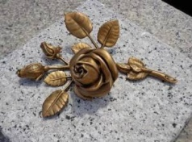

**Věnujme jí tichou vzpomínku.**

**POVÍDÁNÍ NA KONEC**

Jako skoro vždycky: o čem dnes budu psát? A protože máme před sebou dva svátky, řekla jsem si, že bych se v tom svém povídání tentokrát mohla věnovat právě jim. Pomoc jsem vyhledala na internetu:

**Den slovanských věrozvěstů Cyrila a Metoděje**

je [státní svátek České republiky](https://cs.wikipedia.org/wiki/%C4%8Cesk%C3%BD_st%C3%A1tn%C3%AD_sv%C3%A1tek), který se od roku 2000 slaví každoročně [5. července](https://cs.wikipedia.org/wiki/5._%C4%8Dervenec) jako připomenutí symbolického výročí příchodu [slovanských věrozvěstů Cyrila a Metoděje](https://cs.wikipedia.org/wiki/Cyril_a_Metod%C4%9Bj) na [Velkou Moravu](https://cs.wikipedia.org/wiki/Velkomoravsk%C3%A1_%C5%99%C3%AD%C5%A1e) v roce [863](https://cs.wikipedia.org/wiki/863).

Bratři Cyril a Metoděj pocházeli ze [Soluně](https://cs.wikipedia.org/wiki/Solu%C5%88), jejich otec byl hodnostářem [Byzantské říše](https://cs.wikipedia.org/wiki/Byzantsk%C3%A1_%C5%99%C3%AD%C5%A1e), matka byla pravděpodobně [slovanského](https://cs.wikipedia.org/wiki/Slovan%C3%A9) původu.

Starší z bratří Metoděj vystudoval v Byzanci práva. V roce 835 byl jmenován vojenským správcem v byzantské provincii obývané [Slovany](https://cs.wikipedia.org/wiki/Slovan%C3%A9). Kolem roku 845 opustil úřad i světský život a uchýlil se do kláštera, stal se mnichem a [diákonem](https://cs.wikipedia.org/wiki/J%C3%A1hen) (člověk, který vykonává [charitativní](https://cs.wikipedia.org/wiki/Charita) a administrativní službu, na bohoslužbách předčítá texty, vyučuje náboženství apod.).

Konstantin (jméno Cyril, pod kterým je známější, je jeho jméno řeholní, přijal je až krátce před svou smrtí v [Římě](https://cs.wikipedia.org/wiki/%C5%98%C3%ADm), kde vstoupil do kláštera) vystudoval [teologii](https://cs.wikipedia.org/wiki/Teologie), [filozofii](https://cs.wikipedia.org/wiki/Filosofie) a [literaturu](https://cs.wikipedia.org/wiki/Literatura) na [císařské univerzitě](https://cs.wikipedia.org/wiki/Konstantinopolsk%C3%A1_univerzita) v [Konstantinopoli](https://cs.wikipedia.org/wiki/Konstantinopol). Kolem roku 847 dokončil studia a byl vysvěcen na kněze, byl knihovníkem a archivářem, profesorem filozofie na univerzitě, kde předtím studoval, vedl několik zahraničních nábožensko-politických misí, krátce po návratu do Cařihradu nakonec odešel do stejného kláštera jako Metoděj. Oba bratři se pak v klášteře dál věnovali studiu a nejspíš tady vznikl teoretický základ [slovanského písemnictví](https://cs.wikipedia.org/wiki/Staroslov%C4%9Bnsk%C3%A9_p%C3%ADsemnictv%C3%AD), pro které zde získali první žáky.

V roce 862 vyslal kníže Velké Moravy [Rostislav](https://cs.wikipedia.org/wiki/Rostislav) poselstvo k byzantskému císaři [Michaelu III.](https://cs.wikipedia.org/wiki/Michael_III.) s žádostí o vyslání biskupa a učitele, který by položil na Velké Moravě základy církve nezávislé na franských biskupech.

Z dopisu knížete Rostislava byzantskému císaři:

*Lidé naši od pohanství odstoupili a křesťanský zákon zachovávají, nemáme však učitele takového, který by nám našim jazykem pravou víru křesťanskou vyložil, aby i jiné země, toto vidouce následovaly nás. I pošli nám, pane, biskupa i učitele takového. Neboť od vás na všechny strany vždy dobrý zákon vychází.*

Protože znali slovanský jazyk, byli pro misi vybráni právě Konstantin a Metoděj. Při přípravách Konstantin sestavil nové písmo ([hlaholici](https://cs.wikipedia.org/wiki/Hlaholice)) pro slovanský jazyk a společně s bratrem přeložili do [staroslověnštiny](https://cs.wikipedia.org/wiki/Staroslov%C4%9Bn%C5%A1tina) liturgické knihy potřebné pro konání bohoslužeb. Na Velkou Moravu dorazili bratři na jaře 863.

[Česko](https://cs.wikipedia.org/wiki/%C4%8Cesko) i [Slovensko](https://cs.wikipedia.org/wiki/Slovensko) slaví svátek Cyrila a Metoděje 5. července. Poprvé byly na tento den na žádost [olomouckého arcibiskupa](https://cs.wikipedia.org/wiki/Arcidiec%C3%A9ze_olomouck%C3%A1) [Bedřicha z Fürstenberka](https://cs.wikipedia.org/wiki/Bed%C5%99ich_z_F%C3%BCrstenberka) stanoveny papežem [Piem IX.](https://cs.wikipedia.org/wiki/Pius_IX.) oslavy tisíciletého výročí příchodu bratří v roce 863. Mezi důvody pro přesun svátku byla nevhodná roční i [liturgická doba](https://cs.wikipedia.org/wiki/Liturgick%C3%A9_obdob%C3%AD) dřívějšího data 9. března a také vzrůstající kult [Jana Husa](https://cs.wikipedia.org/wiki/Jan_Hus), jehož svátek připadá na 6. července.

Úcta a láska k Mistru Janu Husovi má mezi českými historickými tradicemi velikou úlohu.

Jan Hus se narodil v Husinci u Prachatic, počátkem sedmdesátých let 14. století. Do farní školy chodil pravděpodobně v Prachaticích. Studoval pak na pražské univerzitě, v roce 1393 se stal bakalářem svobodných umění a v roce 1396 byl prohlášen mistrem svobodných umění. Po studiích na teologické fakultě byl v roce 1400 vysvěcen na kněze a 14. března 1402 se stal kazatelem Betlémské kaple (založené roku 1391, aby se v ní konala česká kázání). Od roku 1396 přednášel Hus na univerzitě. V letech 1402–1403 byl děkanem artistické (filozofické) fakulty. Rektorem univerzity byl zvolen v roce 1403 a 1409. Také v církvi zastával odpovědné funkce. V letech 1405 a 1407 byl synodálním kazatelem a také členem komise, která ověřovala pravost zázraků. Hájení myšlenek na opravu věcí, týkajících se života církve i společnosti, mu přinášelo četné nesnáze, zvláště když je přenesl do svých kázání v Betlémské kapli. Dostal se do sporu s církevní mocí, nakonec byl dán do klatby, která byla zostřena v roce 1412, když se postavil proti prodeji odpustků, které měly papeži Janu XXIII. obstarat peníze na válku proti neapolskému králi. Pro interdikt musel Hus v letech 1412–1414 několikrát opustit Prahu. V roce 1414 byl svolán do Kostnice koncil, který měl učinit konec nepořádkům v západní církvi. O jeho svolání se přičinil zejména římský a uherský král Zikmund. Zde byl Jan Hus 28. Listopadu zatčen a vsazen do vězení v klášteře dominikánů, 6. prosince byl převezen do vězení v zámku Gottlieben a odtud byl 5. června přepraven do městského vězení v Kostnici. Po déle trvajícím vyšetřování byl sice slyšen na zasedání koncilu, požadovali však na něm jen to, aby odvolal to, co učil. Protože tak neučinil, byl 6. července 1415 odsouzen jako „kacíř“, zbaven kněžského svěcení a předán „světskému rameni“ k potrestání. Pak byl upálen za městem na břehu řeky Rýna na obecním mrchovišti. Jeho popel byl vysypán do řeky, aby Čechům nezbylo nic, co by mohlo být považováno za ostatek.

Poslední dobou se okolo obecní cesty na různých místech objevují omalované kamínky, jednou leží na lavičce, jindy jen tak položený na kraji cesty. Zajímalo mě, kde se tu berou, neměla jsem to štěstí, abych jejich tvůrce potkala. Pak jsem se jednou potkala s Adélkou a ta mi řekla, že ty kameny maluje její kamarádka a nechává je u cesty, aby si je pro radost mohl vzít kdokoliv, kdo půjde okolo a kamínek se mu bude líbit.

No řekněte: není to krásné? Je!

Lávkou na Lhotkách dnešní zpravodaj začal, lávkou taky skončí. V poslední době jsem se několikrát nachomýtla u lávky v bláhové naději, že si pro kroniku nafotím, jak řemeslníci odkládají nářadí a zahlásí „hotovo“. Zatím marně. Ale zato jsem byla svědkem řady událostí, které by se snad hodily do nějaké černé komedie. Některé z nich připomenu. Když byla 28. ledna na své místo lávka uložena, mnozí z nás a snad všichni jsme se těšili, že se za pár dní dočkáme i nástupních ramp a lávka nám začne naplno sloužit. Jak jsme byli bláhoví! Místo pár dní trvalo deset týdnů, až do 8. dubna, než jsme se těch ramp dočkali. Ale ona se vloudila chybička, rampa byla krátká. Osm týdnů jsme čekali na další a znova neúspěšný pokus. Ten nastal 28. května, to chyběl už „jen“ jeden díl roštu. Od toho dne se sice už přes lávku dalo chodit, ale ten chybějící díl byl provizorně nahrazen dřevěnou paletou. Pak za další tři týdny ve středu 17. června firma přivezla ten poslední díl roštu. Ale znova chybička, on není protismykový, nýbrž je hladký. Takže zase čekáme, až v Kladně vyrobí rošt správný.

Abych své povídání nekončila pesimisticky, podělím se s vámi ještě o jeden dojemný zážitek. Týká se jak lávky tak také zmíněných malovaných kamínků. Ve čtvrtek jsem přišla k lávce a hned na kraji tam jeden kámen ležel.

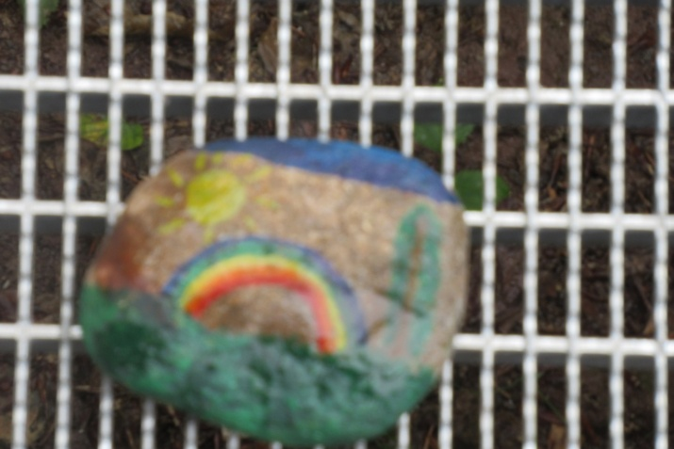

Je na něm sluníčko a duha, představuju si, že po bouřce. A to mi připadá symbolické: jako odešla ta bouřka na obrázku, odejdou i všechny nepříjemnosti, které provázejí stavbu. Nakonec všechno dopadne dobře, lávka bude dokončena a bude nám všem sloužit ke spokojenosti.

Při náhodném setkání jsem zjistila, že tou malířkou je Elenka. Dovolila mi ten její obrázek zveřejnit, ale zapomněla jsem se jí zeptat, jestli si vykládám správně, že ten obrázek na kameni znamená, že i ona se už nemůže dočkat, až všechny práce na lávce skončí. Mně to tak připadá.

Přeju vám všem příjemné léto se spoustou sluníčka i s dostatkem vody. Užívejte si všech krás, které toto období nabízí.

Zdeňka Novotná

Slova moudrých na závěr:

Nekažme si to, co máme, touhou po tom, co nemáme.

Epikuros

Zpravidla to, co nám schází, není štěstí, ale znalost štěstí.

Maurice Maeterlinck

Příští zpravodaj vyjde v září 2020.



č. 2/2020

22. 6. 2020

© Obec Suchovršice, Suchovršice 122, 542 32 – [www.suchovrsice.cz](http://www.suchovrsice.cz)